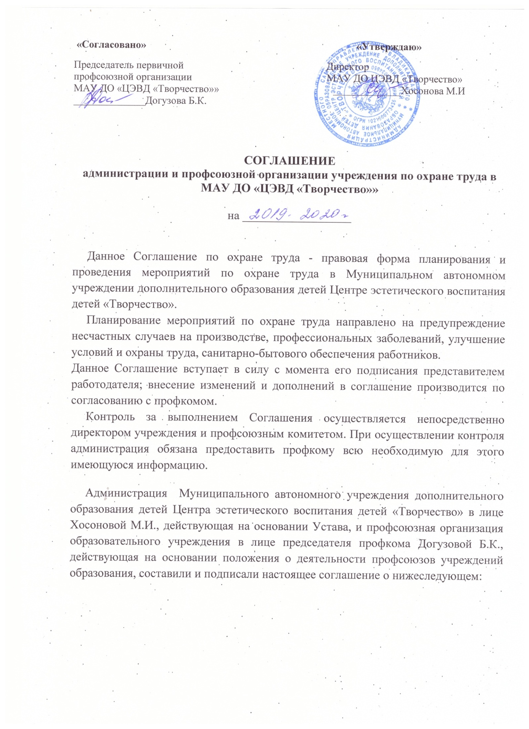
Перечень мероприятий соглашения по охране труда.
Работодатель обязуется в указанные в Соглашении сроки провести следующие мероприятия:
№ | Наименование мероприятия | Срок проведения
Организационные мероприятия
1 | Аттестация рабочих мест по условиям труда в соответствии с Положением о порядке проведения аттестации рабочих мест по условиям труда | сентябрь
2 | Обучение и проверка знаний по охране труда в соответствии с постановлением Минтруда России и Минобразования России от 01.01.2001 №1/29 | декабрь
3 | Обучение работников безопасным методам и приёмам работы в соответствии с требованиями ГОСТ 12.0.004-90 ССБТ «Организация обучения по безопасности труда. Общие положения» | январь
4 | Разработка, утверждение и размножение инструкций по охране труда, отдельно по видам работ и отдельно по профессиям МАОУ ДОД ЦЭВД «Творчество»  Согласование этих инструкций с профкомом в установленном ТК РФ порядке | По мере необходимости
5 | Проведение общего технического осмотра зданий и других сооружений на соответствие безопасной эксплуатации | 2 раза в год  Август  январь
6 | Организация комиссии по охране труда на паритетной основе с профсоюзной организацией | сентябрь
7 | Организация и проведение административно-общественного контроля по охране труда | Постоянно в течение года
8 | Организация комиссии по проверке знаний по охране труда работников Центра | февраль
Технические мероприятия
1 | Обеспечивать санитарные нормы, температурно-климатические и нормы освещения в пределах финансовых и материальных возмож­ностей учреждения. | постоянно
2 | Обеспечивать учреждение моющими и чистящими средствами | постоянно
3 | Комплектование аптечек набором лекарственных средств и препаратов для оказания первой медицинской помощи | постоянно
4 | Обеспечивать помещения здания учреждения средствами пожаротушения, регулярно проводить противопожарные мероприятия | постоянно
5 | Обеспечивать регулярную уборку помещений общего пользования | постоянно
6 | Установка пластиковых окон | Декабрь
7 | Установка ламп в коридорах и кабинетах Центра. | сентябрь
8 | Ремонт учебных кабинетов. | Июнь-август
9 | Приобретение канцтоваров и заправка картриджей для  принтеров | В течении года
Лечебно-профилактические и санитарно-бытовые мероприятия
1 | Предварительные и периодические медицинские осмотры работников в соответствии с Порядком проведения предварительных и периодических осмотров работников и медицинских регламентах допуска к профессии | ежегодно
Мероприятия по пожарной безопасности
1 | Разработка, утверждение по согласованию с профкомом инструкций о мерах пожарной безопасности в соответствии с требованиями ГОСТ 12.07.2004 г. и на основе правил пожарной безопасности. | сентябрь
2 | Обеспечение журналами регистрации вводного противопожарного инструктажа, журналами регистрации противопожарного инструктажа на рабочем месте, а также журналом учёта первичных средств пожаротушения
3 | Разработка и обеспечение учреждения инструкцией и планом-схемой эвакуации людей на случай возникновения пожара | сентябрь
4 | Обеспечение учреждения первичными средствами пожаротушения (песок, сосок, огнетушители и др.) | сентябрь
5 | Организация обучения работающих и обучающихся в Центре мерам обеспечения пожарной безопасности и проведение тренировочных мероприятий по эвакуации всего персонала | В течении года
6 | Освобождение запасных эвакуационных выходов | сентябрь
7 | Приобретение методической литературы и наглядных пособий по охране труда, пожарной безопасности | Сентябрь-январь

1. Администрация МАУ ДО ЦЭВД «Творчество» со своей стороны берет на себя обязательства по созданию безопасных условий труда для работников учреждения в соответствии с действующим законом РФ "Об образовании", Трудовым кодексом РФ и Положением о службе охраны труда в системе министерства образования в пределах финансовых и материальных возможностей учреждения, определяемых учредителем управлением образования АМС г.Владикавказ.
2. Работники МАУ ДО ЦЭВД «Творчество» со своей стороны обязуются выполнять свои должностные обязанности в соответствии с законом РФ "Об образовании", Уставом учреждения, Трудовым кодексом РФ и Положением о службе охраны труда в системе министерства образования в пределах финансовых и материальных возможностей учреждения.
3. Администрация обязуется:
3.1 Предоставлять работникам образовательного учреждения работу по профилю их специализации в объеме нагрузки, установленной трудовым законодательством для работников образования.
3.2 Предоставлять отпуска в летнее время.
3.3 Обеспечивать санитарные нормы, температурно-климатические и нормы освещения в пределах финансовых и материальных возможностей учреждения.
3.4 Обеспечивать положенной по нормативам индивидуальными средствами защиты, а также средствами оказания первой медицинской помощи, моющими и чистящими средствами.
3.5 Обеспечивать помещения и здание учреждения средствами пожаротушения, регулярно проводить противопожарные мероприятия.
3.6 Обеспечивать учебно-воспитательный процесс пособиями и инвентарем.
3.7 Обеспечивать регулярную уборку помещений общего пользования.
3.8 Обеспечивать защиту контингента учреждения в чрезвычайных ситуациях мирного времени.
4. Работники учреждения обязуются:
4.1 Соблюдать требования охраны труда и санитарной гигиены и требовать их соблюдения от обучающихся.
4.2 Выполнять должностные обязанности по охране труда, вести документацию по охране труда в соответствии с Положением о службе охраны труда в системе министерства образования.
4.3 Обеспечивать соблюдение санитарных правил и организовывать в кабинетах проветривание и влажную уборку.
4.4 Обеспечивать контроль за поведением обучающихся на экскурсиях с целью предупреждения несчастных случаев и травматизма.
4.5 Обеспечивать безопасность обучающихся при проведении различных мероприятий.
4.6 Оказывать помощь администрации при выполнении мероприятий по предупреждению и ликвидации чрезвычайных ситуаций.
5. При невыполнении работниками образовательного учреждения своих обязательств, предусмотренных данным соглашением, администрация учреждения имеет право применить к работникам санкции, предусмотренные трудовым законодательством РФ.
6. При невыполнении администрацией образовательного учреждения своих обязательств, предусмотренных данным соглашением, работники образовательного учреждения имеют право обжаловать бездействие администрации.

